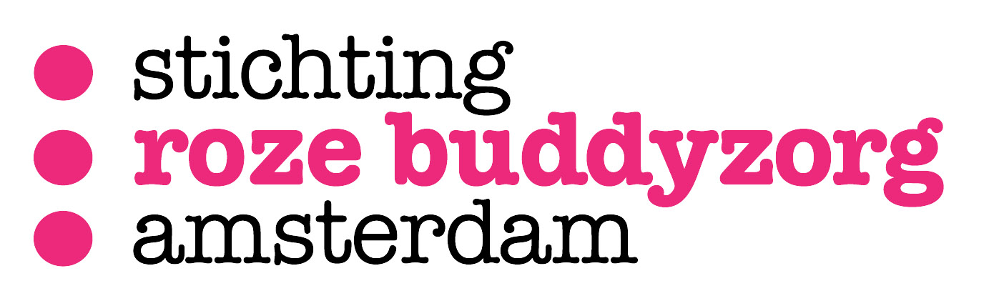

Nieuwsbrief no 8, April 2013

Ook zo'n zin in voorjaar!?

Voorjaarslunch vanwege het 1-jarig bestaan van Roze Buddyzorg:
Op 5 maart 2013 bestond de Stichting Roze Buddyzorg Amsterdam 1 jaar! Goede reden om een feestje te geven. Dit keer voor alle clienten en vrijwilligers. We nodigen iedereen uit voor een feestelijke lunch in de Boomsspijker aan de Rechtboomsloot 52,1011EC Amsterdam (Nieuwmarktbuurt) Uitnodiging volgt per e-mail of per post.
Wil je erbij zijn is het belangrijk dat je je aanmeld via de mail info@rozebuddyzorg.nl of telefonisch 06 1018 2761

Buddygroepen:
In de buddygroep van Anne van Broekhuyzen is nog plaats voor buddy's die deel willen nemen aan de groep. De buddygroep van Anne komt iedere laatste woensdag van de maand bij elkaar in de Boomsspijker. De eerstvolgende bijeenkomst is 24 april om 19.30 uur. Aanmelden via de mail.

Af en toe krijgen wij de vraag of iemand een “klus” wil doen. Dit gaat dan om werkzaamheden van korte duur, binnens- of buitenshuis. Ben je ergens goed in en heb je zin om je tijdelijk in te zetten, meld je dan aan via de mail of de telefoon.

Verandert er iets in je situatie wat belangrijk is voor Roze Buddyzorg om te weten, pas dan je profiel aan. Daarvoor kun je contact opnemen met Pim van Rooden via de mail.

Nieuwe Buddy's:
De tweede groep nieuwe buddy's is inmiddels ingezet.

Jaarverslag:
Het jaarverslag over 2012 is af. Je vindt het op de site www.rozebuddyzorg.nl We staan er goed voor, dank zij de giften en de belangenloze inzet van iedereen, kunnen we verder. We hopen uiteraard dat we ook het komende jaar weer donaties mogen ontvangen zodat we het roze buddywerk kunnen blijven organiseren.

Even Voorstellen:
In de volgende nieuwsbrieven willen we ruimte geven aan buddy's die iets willen vertellen over hun buddywerk. Vind jij het leuk om iets over jezelf en je motivatie te vertellen, laat het ons weten en wij nemen contact met je op.

Geld
Met enige regelmaat ontvangen we donaties. Daarvoor natuurlijk onze hartelijk dank. Naast dat we niet zonder vrijwilligers kunnen is het van belang dat we voldoende middelen hebben om dit mooie vrijwilligerswerk te kunnen doen.

Bankrekeningnummer 464409683 ten name van Stichting Roze Buddyzorg Amsterdam.
De ANBI-status is toegekend per 5 maart 2012 (ANBI= algemeen nut beogende instelling). Met de ANBI-status kunnen, onder bepaalde voorwaarden, giften afgetrokken worden van de belasting.

Bereikbaarheid Stichting Roze Buddyzorg
Voor buddy's die ingezet zijn, is de contactbegeleider de eerst aangewezen contact-persoon. Verder per:
Email: info@rozebuddyzorg.nl
Telefoon: 06 1018 2761
Website: http://www.rozebuddyzorg.nl/

Als je de nieuwsbrief of andere mails niet meer wilt ontvangen, meld dit via info@rozebuddyzorg.nl

